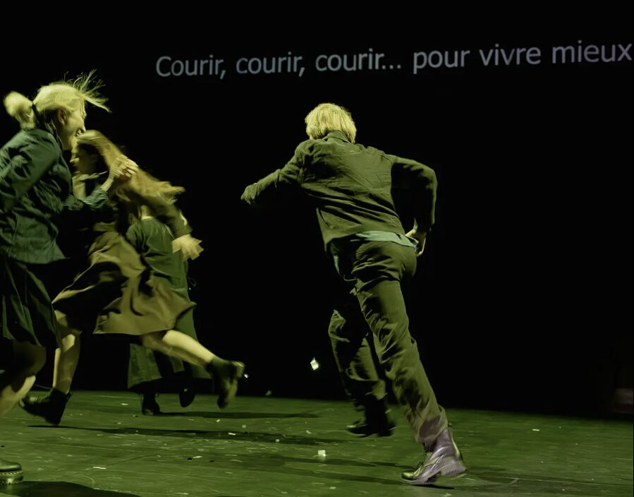
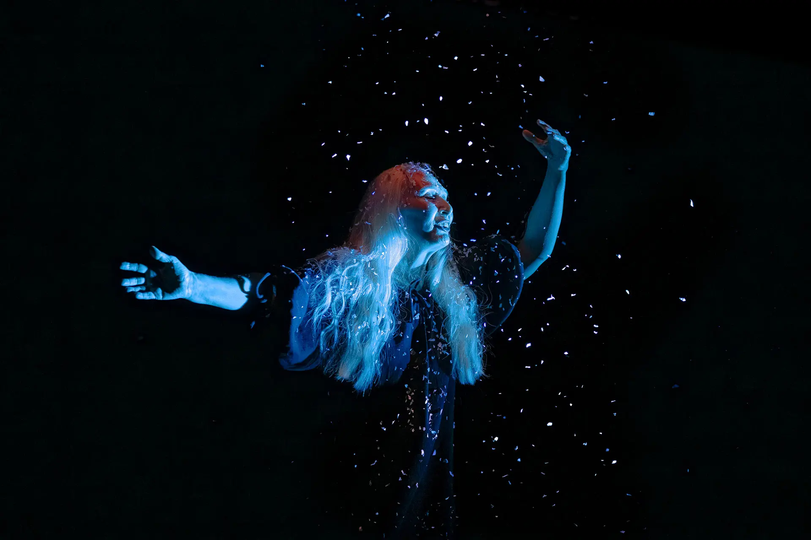
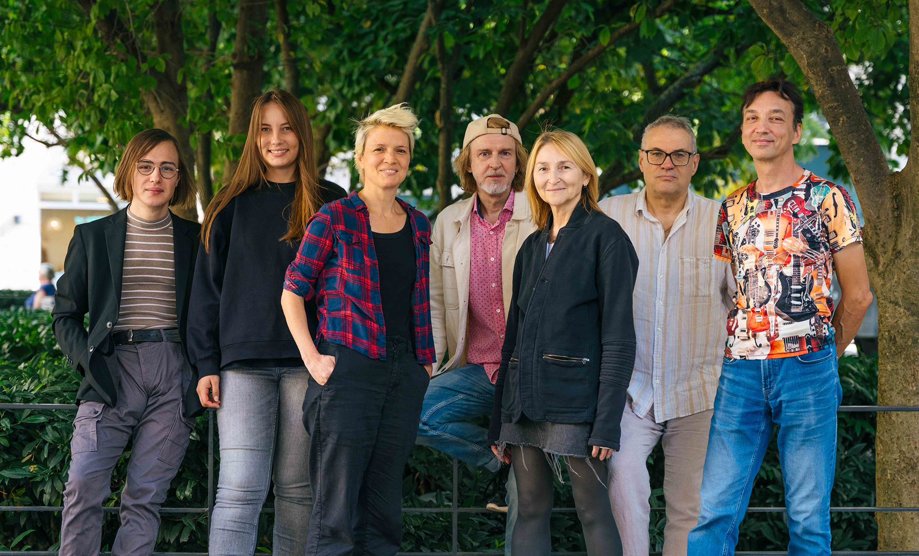
I’m Fine est une création de Tatiana Frolova, fondatrice du Théâtre KnAM, premier théâtre indépendant de Russie, installé à Komsomolsk-sur-l’Amour. Avec sa troupe, exilée en France depuis 2022, elle explore la douleur du déracinement et la violence d’un régime qui ne laisse aucune place à la liberté individuelle.
D’un point de vue artistique, le spectacle produit, à l’aide de différents supports : caméra, jeux de lumière, voix, sons, tissus afin de créer du mouvement, une écriture scénique sensible, qui fait naître une atmosphère de souvenirs ravivés : échos du passé, nostalgie, traces de peur, mais aussi éclats de poésie et gestes de résistance.
I’m Fine dénonce les méthodes de la Russie de Poutine : dépersonnalisation, surveillance permanente, obéissance forcée, embrigadement idéologique. Le régime repose sur une maxime glaçante : « manger, dormir, dénoncer », qui résume la réduction de l’être humain à une mécanique docile et contrôlée. C’est un pouvoir qui ne laisse pas naître le génie, qui cherche à uniformiser, à effacer les différences, à empêcher toute voix singulière d’exister.
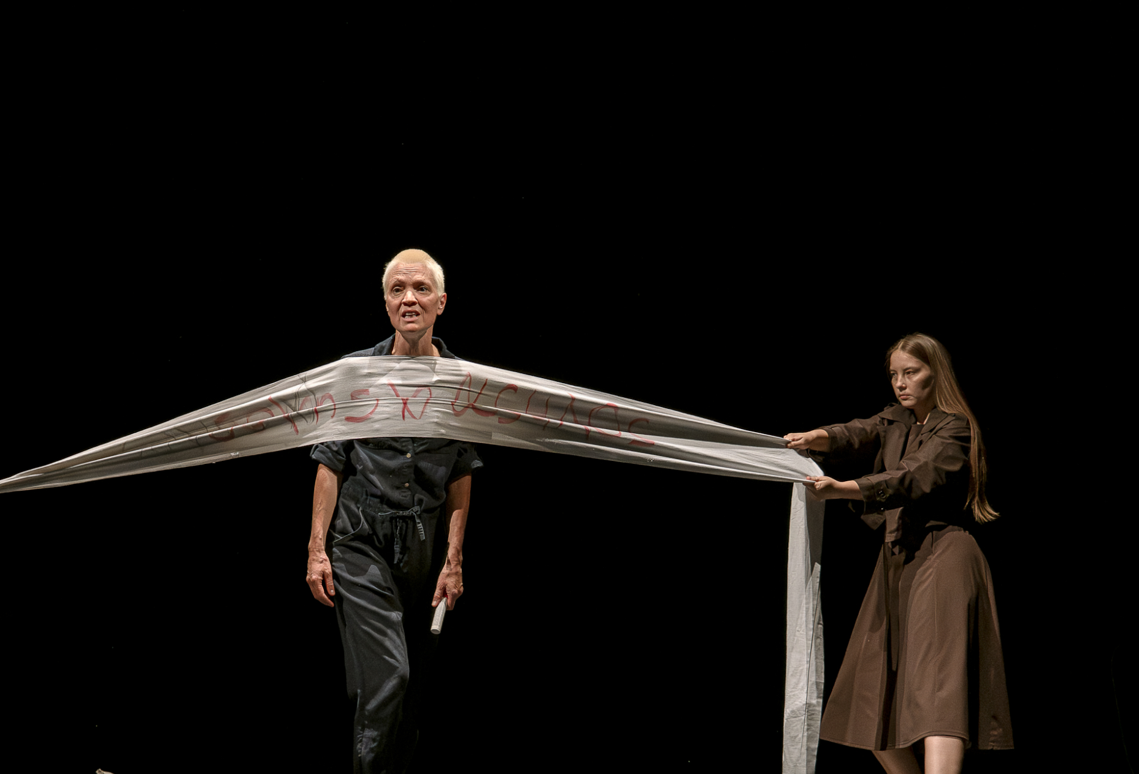
Parmi les opposants politiques, le plus célèbre est Alexeï Navalny, tué en prison le 16 février 2024. Il n’est pas la seule voix à avoir été étouffée : de nombreux autres résistants, souvent méconnus, sont brisés par les rouages du régime. C’est notamment le cas du pianiste virtuose Pavel Kushnir, 39 ans, assassiné pour ses prises de position anti-guerre. Il incarne cette génération qui refuse la soumission, mais en paie le prix fort.

Les artistes témoignent aussi des séquelles physiques et psychologiques de l’exil : chute de cheveux, cauchemars, anxiété persistante. Quitter son pays, perdre sa maison, sa terre, ses racines — essentielles à l’être humain — provoque une blessure profonde. Pourtant, la culture russe continue de les porter : la musique, la littérature de Dostoïevski. Une scène montre une femme faisant germer des pommes de terre pour rester liée à sa terre natale. Et la pièce le rappelle avec force : « le corps ne connaît pas l’exil ».
Enfin, I’m Fine s’attache à déconstruire les préjugés occidentaux sur le peuple russe, souvent stigmatisé mais profondément accueillant, sensible et multiple — un peuple aujourd’hui retenu en otage par un pouvoir qui refuse la différence.
Au terme du spectacle se dessine une œuvre contre la guerre, contre l’uniformisation forcée, et pour la réaffirmation de l’humain : fragile, déraciné, mais obstinément vivant.

